Нестационарные объекты, подлежащие демонтажу (перемещению)
(постановление Исполнительного комитета от 17.08.2020 № 3995 «О внесении изменений в положение о порядке выявления, демонтажа, перемещения и хранения незаконно установленных объектов, не являющихся объектами капитального строительства, утвержденное постановлением Исполнительного комитета от 24.12.2015 № 7379).

https://nabchelny.ru/company/2608

Владелец объекта не установлен | Нестационарный объект  (павильон  «Салюты») | РТ, г. Набережные Челны,  ул.Машиностроительная,31/1 | 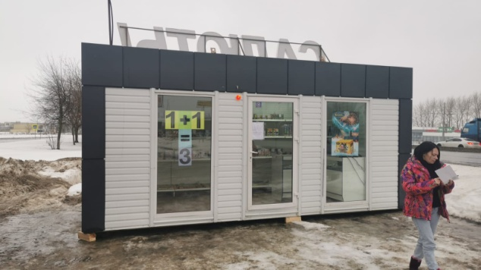
Владелец объекта не установлен | Нестационарный объект  (павильон  «Салюты») | РТ, г. Набережные Челны, ул. Раскольникова, д.48 | 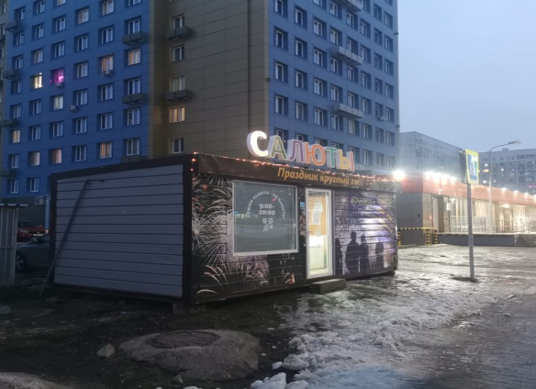
Владелец объекта не установлен | Нестационарный объект  (павильон «Салюты») | РТ, г. Набережные Челны, ул.Шамиля Усманова, д. 36А | 